МИНОБРНАУКИ РОССИИ
Федеральное государственное автономное
образовательное учреждение высшего образования
«ЮЖНЫЙ ФЕДЕРАЛЬНЫЙ УНИВЕРСИТЕТ»
Институт компьютерных технологий и информационной безопасности

ИНДИВИДУАЛЬНОЕ ЗАДАНИЕ
ПО ДИСЦИПЛИНЕ
«ВПК-8. Введение в разработку на платформе 1С:Предприятие»

на тему: | Учёт оказанных услуг и расходных материалов сервисной организации

Выполнил:
ст. гр. КТбо3-16
Рустамов А.И.

Принял:
Ассистент каф. САиТ
Борисов А.Ю.

ОГЛАВЛЕНИЕ
1 ВВЕДЕНИЕ 4
2 ОПИСАНИЕ БИЗНЕС-СЦЕНАРИЯ 5
2.1 Предметная область 5
2.2 Пользователи системы 5
2.3 Бизнес-процессы 6
2.4 Результат для пользователя 7
3 ПЕРЕЧЕНЬ ОБЪЕКТОВ КОНФИГУРАЦИИ 7
3.1 Перечисления 7
3.2 Справочники 7
3.3 Документы 9
3.4 Регистры 10
3.5 Отчёты 10
3.6 Обработки 11
3.7 Роли 11
4 ПОЯСНИТЕЛЬНАЯ ЗАПИСКА 12
4.1 Архитектура и принцип работы системы 12
4.2 Заполнение справочников 12
4.3 Проведение документов 13
4.4 Взаимодействие объектов 14
4.5 Формирование отчётов 14
4.6 Печатные формы 16
4.7 Обработка массового обновления цен 16
4.8 Права доступа 17
4.9 Использованные механизмы платформы 17
5 ИНСТРУКЦИЯ ПОЛЬЗОВАТЕЛЯ 19
5.1 Запуск системы и вход в программу 19
5.2 Заполнение справочников 20
5.3 Работа с документами 20
5.4 Просмотр отчётов 21
5.5 Печать документов 22
5.6 Обработка массового обновления цен 23
6 ЗАКЛЮЧЕНИЕ 24

1 ВВЕДЕНИЕ
Цель работы: разработка учебной конфигурации на платформе 1С:Предприятие 8.3 для автоматизации учёта оказанных услуг, продажи сопутствующих материалов, контроля складских остатков, формирования печатных форм и получения аналитических отчётов.
Актуальность темы связана с тем, что сервисная организация ежедневно работает с клиентами, договорами, мастерами, услугами, расходными материалами и ценами. При ручном ведении такого учёта возрастает риск ошибок: неправильно рассчитанная сумма документа, списание отсутствующих материалов, устаревший прайс-лист, отсутствие актуальной информации о выручке по клиентам и мастерам. Автоматизация на платформе 1С позволяет объединить эти операции в единой информационной базе и обеспечить контроль данных в режиме реального времени.
В рамках работы была доработана учебная конфигурация, основанная на выполненных практических заданиях. В конфигурации реализованы справочники нормативно-справочной информации, документы с проведением по регистрам, регистр сведений для хранения цен, регистры накопления для учёта остатков и продаж, отчёты на СКД, печатные формы, обработка массового обновления цен, а также базовое разграничение прав пользователей.
Задачи, решаемые в рамках работы:
– проектирование структуры метаданных конфигурации;
– реализация справочников для хранения информации о клиентах, договорах, сотрудниках, складах и номенклатуре;
– создание документов для регистрации поступления материалов и оказания услуг;
– настройка регистров накопления для учёта остатков материалов и продаж;
– использование регистра сведений для хранения истории цен номенклатуры;
– разработка отчётов на системе компоновки данных;
– создание печатных форм документов;
– разработка обработки для массового обновления цен;
– настройка ролей, пользователей и прав доступа.
Ссылка на GitHub: ________________________________.

2 ОПИСАНИЕ БИЗНЕС-СЦЕНАРИЯ

2.1 ПРЕДМЕТНАЯ ОБЛАСТЬ
Разработанная конфигурация предназначена для автоматизации деятельности небольшой сервисной организации, которая оказывает услуги клиентам и использует расходные материалы. Система позволяет вести список клиентов, договоров, сотрудников-мастеров, складов, услуг и материалов, оформлять поступление материалов, регистрировать акты оказания услуг, автоматически рассчитывать суммы документов, списывать материалы со склада и формировать отчёты по продажам, остаткам и ценам.
В качестве примера предметной области можно рассматривать организацию, которая выполняет диагностику, ремонт, техническое обслуживание и настройку оборудования. При выполнении работ могут использоваться материалы: кабели, разъёмы, блоки питания, термопаста и другие расходные позиции.

2.2 ПОЛЬЗОВАТЕЛИ СИСТЕМЫ
– Администратор - имеет полный доступ ко всем функциям системы, настраивает пользователей, роли и объекты конфигурации.
– Менеджер по закупкам - работает с клиентами, договорами, документами оказания услуг, прайс-листом и отчётами по продажам.
– Мастер - отвечает за поступление материалов, складские остатки и контроль наличия расходных материалов.

2.3 БИЗНЕС-ПРОЦЕССЫ
Поступление материалов. Кладовщик получает материалы от поставщика и создаёт документ «Приходная накладная». В документе указываются склад, перечень материалов, количество, цена и сумма. При проведении документа система формирует движение с видом «Приход» по регистру накопления «ОстаткиМатериалов», благодаря чему остатки материалов на складе увеличиваются.
Оказание услуг клиенту. Менеджер создаёт документ «ОказаниеУслуг», выбирает клиента, договор, мастера и склад. В табличной части указываются услуги и используемые материалы. Цена номенклатуры подставляется из регистра сведений «ЦеныНоменклатуры», а сумма строки рассчитывается автоматически как произведение количества на цену. При проведении документа система фиксирует продажи и списывает только материалы со склада.
Контроль остатков. Перед списанием материалов система проверяет наличие нужного количества на выбранном складе. Если материала недостаточно, проведение документа блокируется, пользователю выводится сообщение об ошибке. Это предотвращает появление отрицательных остатков.
Обновление цен. При изменении прайс-листа пользователь запускает обработку «МассовоеОбновлениеЦен», указывает процент изменения, после чего система создаёт новые записи в регистре сведений «ЦеныНоменклатуры». Старые записи сохраняются, что позволяет хранить историю изменения цен.

2.4 РЕЗУЛЬТАТ ДЛЯ ПОЛЬЗОВАТЕЛЯ
– ускорение оформления приходных накладных и актов оказания услуг;
– автоматический расчёт сумм и снижение количества ручных ошибок;
– контроль остатков материалов на складах;
– получение актуального прайс-листа и истории цен;
– формирование отчётов по клиентам, мастерам, остаткам и рейтингу услуг;
– печать актов оказания услуг и приходных накладных;
– разграничение доступа между администратором, менеджером, кладовщиком и руководителем.

3 ПЕРЕЧЕНЬ ОБЪЕКТОВ КОНФИГУРАЦИИ

3.1 ПЕРЕЧИСЛЕНИЯ
Имя | Значения | Назначение
ВидыНоменклатуры | Услуга, Материал | Классификация элементов справочника «Номенклатура» на услуги и материалы. Значение используется при заполнении документов и при списании материалов.

3.2 СПРАВОЧНИКИ
Номенклатура - иерархический справочник, предназначенный для хранения услуг и материалов. В справочнике рекомендуется создавать группы «Услуги» и «Материалы», чтобы пользователю было проще ориентироваться в списке.
Реквизит | Тип | Описание
Наименование | Строка | Название услуги или материала
ВидНоменклатуры | ПеречислениеСсылка.ВидыНоменклатуры | Определяет, является позиция услугой или материалом
ЦенаЗакупки | Число | Закупочная цена материала, используется при оформлении приходной накладной

Склады - справочник мест хранения материалов.
Реквизит | Тип | Описание
Наименование | Строка | Наименование склада
Ответственный | Строка или СправочникСсылка.Сотрудники | Ответственный сотрудник, если реквизит используется в конфигурации

Клиенты - справочник заказчиков услуг.
Реквизит | Тип | Описание
Наименование | Строка | Наименование клиента или организации
Телефон | Строка | Контактный телефон клиента
Адрес | Строка | Адрес клиента, если реквизит используется

Договоры - справочник договоров, заключённых с клиентами.
Реквизит | Тип | Описание
Наименование | Строка | Название договора
Клиент | СправочникСсылка.Клиенты | Клиент, с которым заключён договор
Дата | Дата | Дата заключения договора, если реквизит используется

Сотрудники - справочник работников организации, в том числе мастеров, выполняющих услуги.
Реквизит | Тип | Описание
Наименование | Строка | ФИО сотрудника
Должность | Строка | Должность сотрудника, если реквизит используется

3.3 ДОКУМЕНТЫ
Документ «ПриходнаяНакладная» регистрирует поступление материалов на склад.
Реквизиты шапки | Тип | Описание
Склад | СправочникСсылка.Склады | Склад, на который поступают материалы
ИтоговаяСумма | Число | Общая сумма документа

Табличная часть | Тип | Описание
Номенклатура | СправочникСсылка.Номенклатура | Поступающий материал
Количество | Число | Количество материала
Цена | Число | Цена за единицу
Сумма | Число | Количество * Цена

Документ «ОказаниеУслуг» регистрирует факт оказания услуг клиенту и использование расходных материалов.
Реквизиты шапки | Тип | Описание
Клиент | СправочникСсылка.Клиенты | Клиент, которому оказана услуга
Договор | СправочникСсылка.Договоры | Договор с клиентом
Мастер | СправочникСсылка.Сотрудники | Сотрудник, выполнивший работу
Склад | СправочникСсылка.Склады | Склад списания материалов
ИтоговаяСумма | Число | Общая сумма документа

Табличная часть | Тип | Описание
Номенклатура | СправочникСсылка.Номенклатура | Услуга или материал
Количество | Число | Количество услуг или материалов
Цена | Число | Цена продажи
Сумма | Число | Количество * Цена

3.4 РЕГИСТРЫ
Регистр накопления «ОстаткиМатериалов» используется для хранения количества материалов на складах.
Категория | Имя | Тип
Измерение | Склад | СправочникСсылка.Склады
Измерение | Материалы | СправочникСсылка.Номенклатура
Ресурс | Количество | Число

Регистр накопления «Продажи» используется для анализа оказанных услуг и реализованных материалов.
Категория | Имя | Тип
Измерение | Клиент | СправочникСсылка.Клиенты
Измерение | Мастер | СправочникСсылка.Сотрудники
Измерение | Номенклатура | СправочникСсылка.Номенклатура
Ресурс | Количество | Число
Ресурс | Сумма | Число

Регистр сведений «ЦеныНоменклатуры» хранит актуальные и исторические цены услуг и материалов.
Категория | Имя | Тип
Измерение | Номенклатура | СправочникСсылка.Номенклатура
Ресурс | Цена | Число (15,2)

3.5 ОТЧЁТЫ
Имя | Тип | Описание
ЦеныЗакупки | СКД | Показывает актуальные закупочные цены материалов
ПрайсЛист | СКД | Показывает актуальные цены продажи услуг и материалов
МатериалыНаСкладах | СКД | Показывает остатки и обороты материалов по складам
ПродажиПоКлиентам | СКД | Анализирует выручку в разрезе клиентов
ПродажиПоМастерам | СКД | Показывает объём работ и продаж по мастерам
РейтингУслуг | СКД | Показывает наиболее востребованные услуги

3.6 ОБРАБОТКИ
Имя | Описание
МассовоеОбновлениеЦен | Обработка массово изменяет актуальные цены номенклатуры на заданный процент и записывает новые значения в регистр сведений «ЦеныНоменклатуры».

3.7 РОЛИ
Имя | Описание
Администратор | Полный доступ ко всем объектам и функциям системы
Менеджер по закупкам | Работа с клиентами, договорами, актами оказания услуг, прайс-листом и отчётами
Мастер | Работа со складами, приходными накладными, номенклатурой и остатками материалов

4 ПОЯСНИТЕЛЬНАЯ ЗАПИСКА

4.1 АРХИТЕКТУРА И ПРИНЦИП РАБОТЫ СИСТЕМЫ
Разработанная конфигурация построена на типовой для платформы 1С:Предприятие архитектуре, где справочники хранят нормативно-справочную информацию, документы отражают хозяйственные операции, регистры аккумулируют учетные данные, отчёты предоставляют пользователю аналитическую информацию, а обработки выполняют массовые сервисные операции.
Основной учетный контур системы состоит из двух документов: «ПриходнаяНакладная» и «ОказаниеУслуг». Первый документ увеличивает остатки материалов на выбранном складе. Второй документ фиксирует оказание услуг клиенту, формирует продажи и при необходимости списывает использованные материалы. Такой подход позволяет одновременно вести учет выручки и контролировать складские запасы.
Цены продажи не хранятся только в карточке номенклатуры, а фиксируются в периодическом регистре сведений «ЦеныНоменклатуры». Благодаря этому система может хранить историю изменения цен и использовать последнюю актуальную цену при заполнении документов и формировании прайс-листа.

4.2 ЗАПОЛНЕНИЕ СПРАВОЧНИКОВ
Перед началом работы пользователь заполняет основные справочники. Сначала рекомендуется создать склады, затем сотрудников, клиентов, договоры и номенклатуру. В справочнике «Номенклатура» необходимо указать вид номенклатуры: «Услуга» или «Материал». От этого зависит дальнейшая логика проведения документа «ОказаниеУслуг»: услуги отражаются только в продажах, а материалы дополнительно списываются со склада.
Для демонстрации работы системы были подготовлены тестовые данные: клиенты ООО «Альфа», ИП Смирнов А.А., ООО «Вектор»; сотрудники Иванов Иван Иванович, Петров Петр Петрович и Сидорова Анна Сергеевна; склады «Основной склад» и «Склад расходных материалов»; услуги «Диагностика оборудования», «Ремонт оборудования», «Настройка программного обеспечения», «Техническое обслуживание»; материалы «Кабель сетевой», «Разъем RJ-45», «Блок питания», «Термопаста», «Фильтр вентилятора».
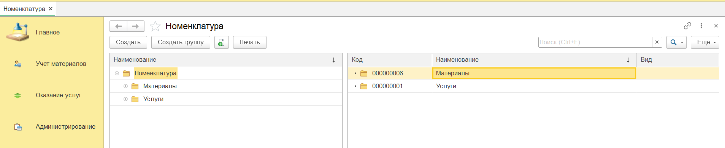

4.3 ПРОВЕДЕНИЕ ДОКУМЕНТОВ
При проведении документа «ПриходнаяНакладная» система обходит строки табличной части и формирует движения по регистру накопления «ОстаткиМатериалов» с видом движения «Приход». В каждую запись движения передаются склад из шапки документа, материал из строки табличной части и количество.
При проведении документа «ОказаниеУслуг» система выполняет более сложную логику. Для каждой строки табличной части создаётся движение по регистру «Продажи». Если выбранная номенклатура относится к виду «Материал», дополнительно формируется расходное движение по регистру «ОстаткиМатериалов». Если выбранная номенклатура относится к виду «Услуга», движение по складскому регистру не создаётся.
Перед списанием материалов выполняется проверка остатков. Система обращается к виртуальной таблице остатков регистра «ОстаткиМатериалов» и проверяет, достаточно ли нужного материала на выбранном складе. Если остаток меньше количества в документе, проведение отменяется, пользователю выводится сообщение, а отрицательный остаток не допускается.
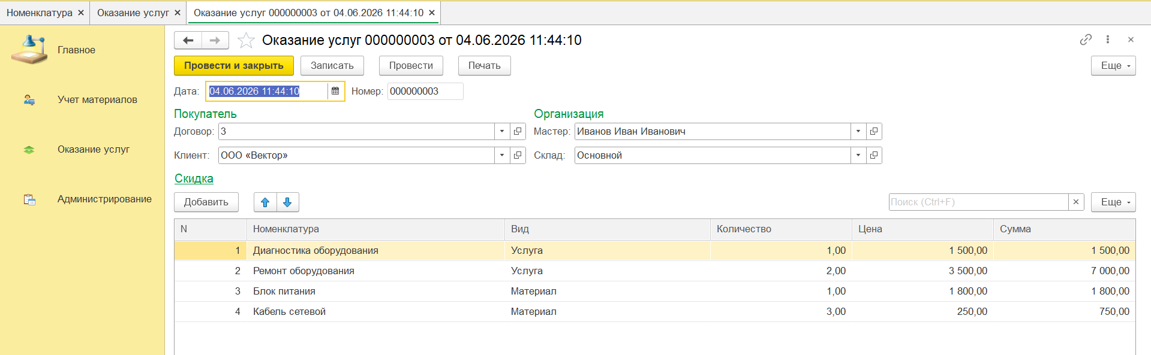

4.4 ВЗАИМОДЕЙСТВИЕ ОБЪЕКТОВ
Объекты конфигурации связаны между собой через ссылочные реквизиты. Документы ссылаются на справочники «Клиенты», «Договоры», «Сотрудники», «Склады» и «Номенклатура». Регистры используют справочники в качестве измерений, что позволяет получать остатки и обороты в разрезе конкретных складов, материалов, клиентов, мастеров и номенклатурных позиций.
Связь «Номенклатуры» с регистром сведений «ЦеныНоменклатуры» позволяет хранить несколько записей цены для одной позиции на разные даты. При заполнении документа или отчёта система получает актуальное значение через запрос к виртуальной таблице «СрезПоследних».
Связь документа «ОказаниеУслуг» с регистром «Продажи» обеспечивает возможность дальнейшего формирования отчётов по клиентам, мастерам и рейтингу услуг. За счёт этого пользователь может не только оформить документ, но и получить аналитическую картину деятельности организации.

4.5 ФОРМИРОВАНИЕ ОТЧЁТОВ
Отчёты реализованы с использованием системы компоновки данных. Такой подход позволяет отделить текст запроса от пользовательских настроек отчёта, использовать группировки, ресурсы, параметры и удобный вывод результата. Пользователь может сформировать отчёт без ручного написания запросов и получить готовую таблицу с нужными показателями.
Отчёт «МатериалыНаСкладах» получает данные из виртуальной таблицы «ОстаткиИОбороты» регистра накопления «ОстаткиМатериалов». В отчёте отображаются склад, материал, начальный остаток, приход, расход, оборот и конечный остаток. Он используется для контроля наличия расходных материалов.
Отчёты «ПродажиПоКлиентам» и «ПродажиПоМастерам» используют данные регистра «Продажи» и помогают анализировать выручку в разрезе клиентов и сотрудников. Отчёт «РейтингУслуг» показывает, какие услуги оказываются чаще всего, а «ПрайсЛист» выводит актуальные цены продажи из регистра сведений.
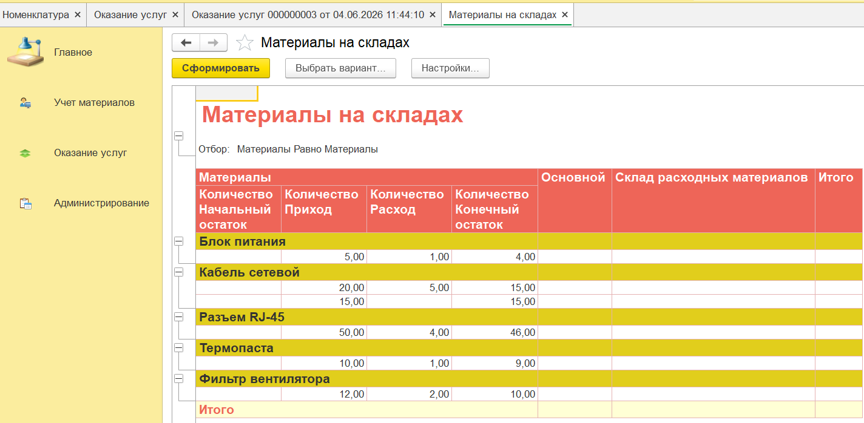
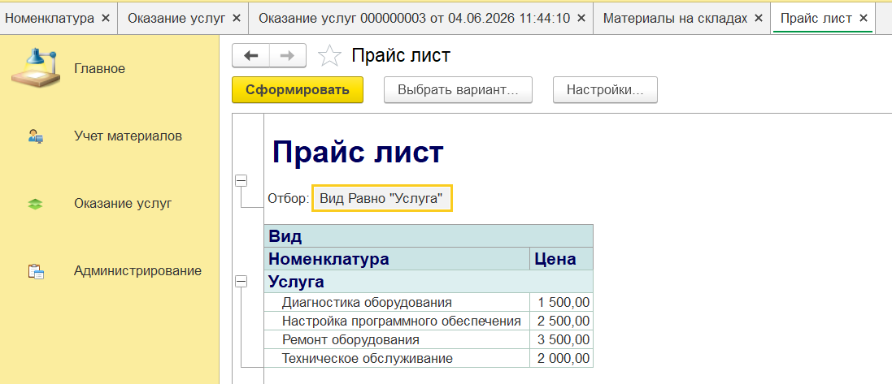

4.6 ПЕЧАТНЫЕ ФОРМЫ
Для документов разработаны печатные формы, позволяющие получить бумажный или электронный вариант первичного документа. Для «ПриходнойНакладной» формируется накладная с перечнем поступивших материалов, количеством, ценой и суммой. Для документа «ОказаниеУслуг» формируется акт оказания услуг, содержащий клиента, договор, мастера, перечень услуг и материалов, итоговую сумму и места для подписей.
Печатные формы строятся на основе табличных макетов. В макете используются области «Шапка», «Заголовок», «Строка» и «Подвал». Программный код последовательно заполняет параметры этих областей данными документа и выводит готовый табличный документ пользователю.
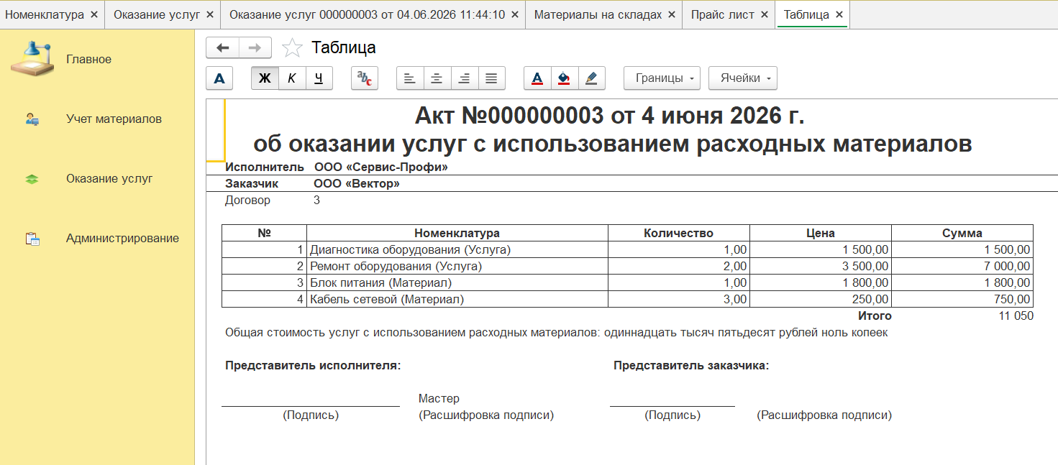

4.7 ОБРАБОТКА МАССОВОГО ОБНОВЛЕНИЯ ЦЕН
Для выполнения массовой операции изменения цен разработана обработка «МассовоеОбновлениеЦен». Обработка имеет управляемую форму с полем ввода процента изменения и командной кнопкой выполнения операции. После запуска обработки система получает последние актуальные цены из регистра сведений «ЦеныНоменклатуры», рассчитывает новые значения и записывает их в регистр сведений с текущей датой.
Например, если текущая цена услуги «Диагностика оборудования» составляет 1500 рублей, а пользователь указывает увеличение на 10%, система создаёт новую запись цены 1650 рублей. Старое значение не удаляется, что позволяет сохранить историю изменений.
По завершении работы пользователю выводится сообщение с количеством созданных записей. После этого отчёт «ПрайсЛист» и новые документы начинают использовать обновлённые цены.
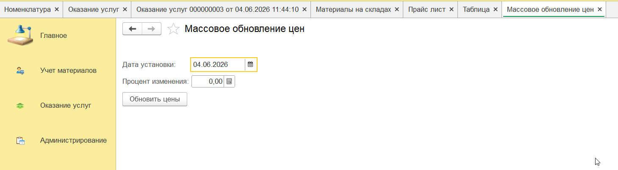

4.8 ПРАВА ДОСТУПА
Для разграничения функциональных обязанностей в конфигурации настроены роли пользователей. Роль «Администратор» предоставляет полный доступ ко всем объектам. Роль «Менеджер по закупкам» предназначена для работы с клиентами, договорами, актами оказания услуг, прайс-листом и аналитическими отчётами. Роль «Мастер» ограничена складскими функциями: приходные накладные, склады, номенклатура и отчёты по остаткам.
В системе предусмотрены демонстрационные пользователи: «Администратор», «Менеджер по закупкам», «Мастер» Такая настройка позволяет показать на защите, что разные категории сотрудников видят разные разделы и выполняют разные операции.

4.9 ИСПОЛЬЗОВАННЫЕ МЕХАНИЗМЫ ПЛАТФОРМЫ
В процессе разработки конфигурации использованы основные механизмы платформы 1С:Предприятие: управляемые формы, документы и проведение, регистры накопления и сведений, язык запросов, система компоновки данных, табличные макеты, подсистемы, роли и пользователи.
Управляемые формы применяются для ввода и редактирования справочников, документов и обработки. В формах реализованы команды и обработчики событий: автоматическая подстановка цены, пересчёт суммы строки, пересчёт итоговой суммы документа, запуск обработки обновления цен.
Язык запросов используется при получении актуальных цен из регистра сведений, проверке остатков материалов, формировании отчётов и обработке массового обновления цен. Использование запросов позволяет получать данные из виртуальных таблиц регистров и строить выборки с группировками и условиями.
СКД используется для построения отчётов. В отчётах настроены наборы данных, выбранные поля, группировки и ресурсы. За счёт этого пользователь получает структурированную информацию без необходимости вручную анализировать движения регистров.
Права доступа реализованы через роли. Такой подход повышает безопасность данных и делает интерфейс удобнее: каждый пользователь работает только с теми объектами, которые нужны ему по должностным обязанностям.

5 ИНСТРУКЦИЯ ПОЛЬЗОВАТЕЛЯ
Данная инструкция предназначена для пользователей системы «Учёт оказанных услуг и расходных материалов сервисной организации». Она описывает порядок входа в программу, заполнения справочников, работы с документами, формирования отчётов, печати документов и запуска обработки обновления цен.

5.1 ЗАПУСК СИСТЕМЫ И ВХОД В ПРОГРАММУ
Для входа в систему необходимо запустить 1С:Предприятие 8.3 и выбрать информационную базу с разработанной конфигурацией. После открытия окна входа пользователь выбирает свою учётную запись и вводит пароль. Для демонстрации можно использовать пользователей «Администратор», «Менеджер по закупкам» и «Мастер».
После входа пользователь попадает в главное окно программы. В интерфейсе доступны разделы по подсистемам: «Учет материалов», «Оказание услуг» и «Администрирование». Состав команд зависит от роли текущего пользователя.
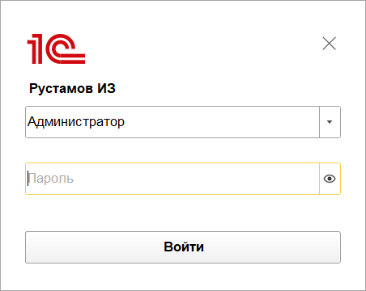

5.2 ЗАПОЛНЕНИЕ СПРАВОЧНИКОВ
Перед началом работы необходимо заполнить справочники. В разделе «Администрирование» или соответствующих подсистемах создаются склады, клиенты, договоры, сотрудники и номенклатура.
Для создания элемента справочника «Номенклатура» пользователь открывает список, нажимает «Создать», вводит наименование и выбирает вид номенклатуры. Для услуг выбирается значение «Услуга», для расходных материалов - значение «Материал». При необходимости для материалов указывается закупочная цена.
Для создания клиента пользователь открывает справочник «Клиенты», нажимает «Создать» и вводит наименование, телефон и адрес. Далее в справочнике «Договоры» создаётся договор, связанный с выбранным клиентом. Для сотрудников достаточно указать ФИО мастера или менеджера.
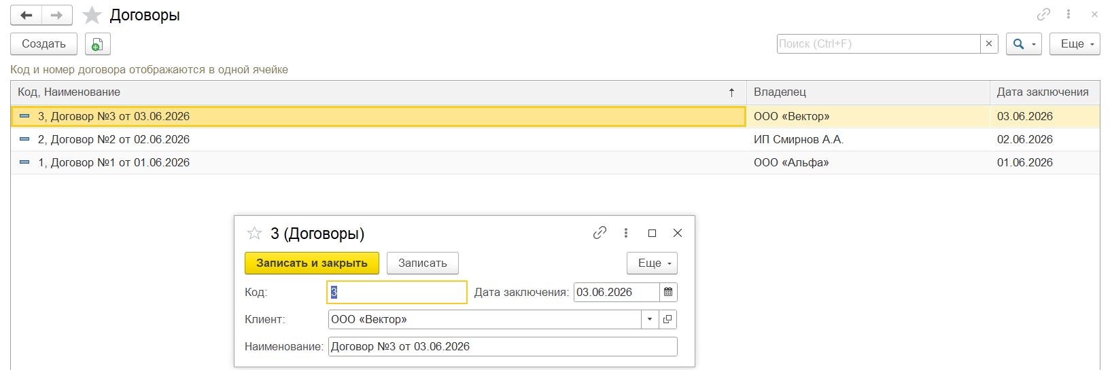

5.3 РАБОТА С ДОКУМЕНТАМИ
Документ «ПриходнаяНакладная» используется для регистрации поступления материалов на склад. Пользователь открывает список приходных накладных, нажимает «Создать», выбирает склад и добавляет строки табличной части. В каждой строке выбирается материал, указывается количество и цена. Сумма рассчитывается автоматически. После заполнения документа нужно нажать «Провести».
Документ «ОказаниеУслуг» используется для регистрации оказанных услуг и списания материалов. Пользователь выбирает клиента, договор, мастера и склад. Далее в табличную часть добавляются услуги и материалы. Цена подставляется из регистра «ЦеныНоменклатуры», количество вводится вручную, сумма рассчитывается автоматически. После проведения документ формирует движения по продажам и, если в строках есть материалы, списывает их со склада.
Если при проведении документа не хватает материала на складе, система выдаёт сообщение об ошибке. В этом случае нужно уменьшить количество материала в документе или предварительно оформить приходную накладную.
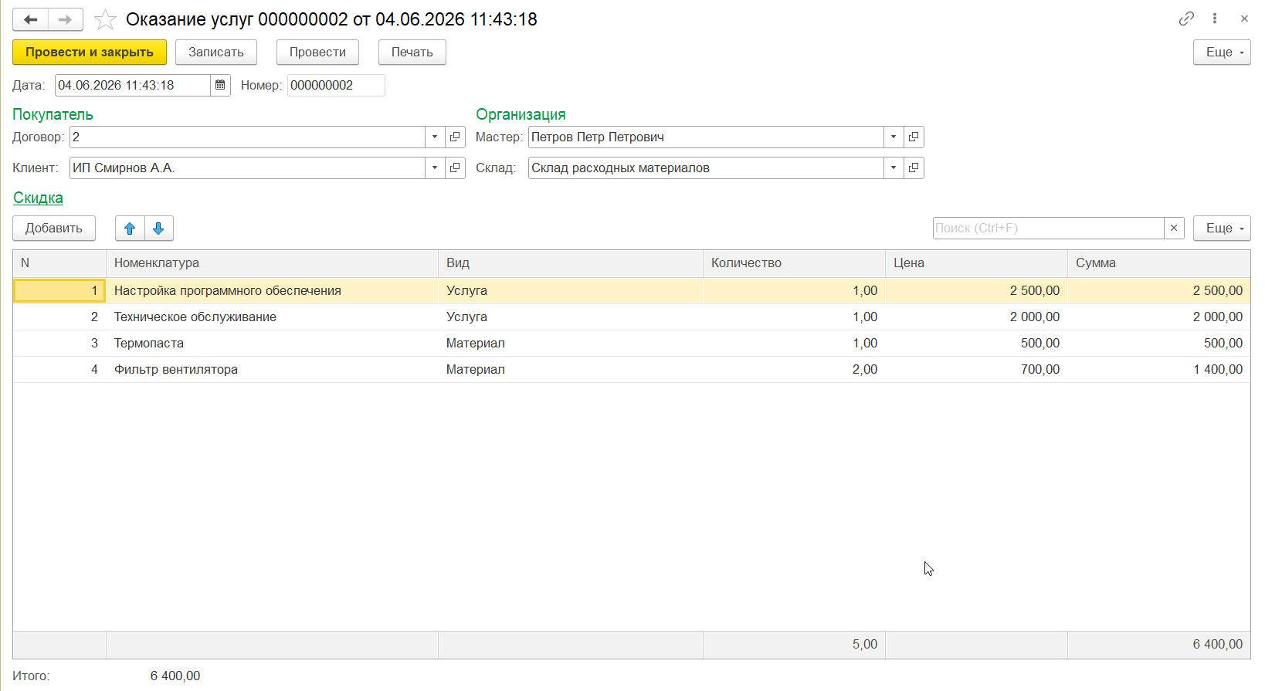

5.4 ПРОСМОТР ОТЧЁТОВ
Отчёты доступны в разделе «Отчеты» или в соответствующих подсистемах. Для формирования отчёта нужно открыть его и нажать кнопку «Сформировать».
Отчёт «МатериалыНаСкладах» показывает остатки и движение материалов по складам. Отчёт «ПрайсЛист» показывает актуальные цены услуг и материалов. Отчёт «ПродажиПоКлиентам» помогает определить, какие клиенты принесли наибольшую выручку. Отчёт «ПродажиПоМастерам» показывает результат работы сотрудников. Отчёт «РейтингУслуг» отражает наиболее востребованные услуги.
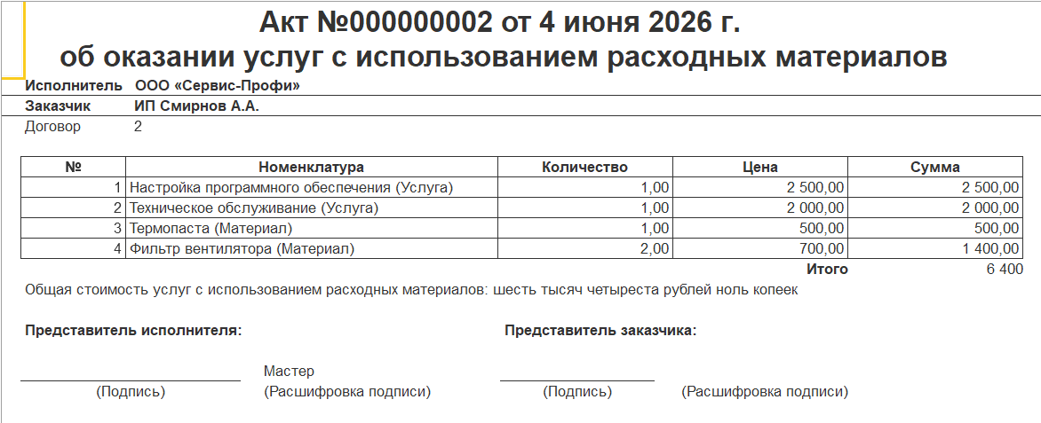

5.5 ПЕЧАТЬ ДОКУМЕНТОВ
Для печати документа необходимо открыть проведённый или записанный документ и нажать команду «Печать». Система сформирует табличный документ для предварительного просмотра. Печатную форму можно распечатать или сохранить в файл.
Для документа «ОказаниеУслуг» формируется акт оказания услуг. В нём отображаются реквизиты документа, клиент, договор, мастер, перечень услуг и материалов, количество, цена, сумма и итоговая сумма. Для приходной накладной выводится перечень поступивших материалов.
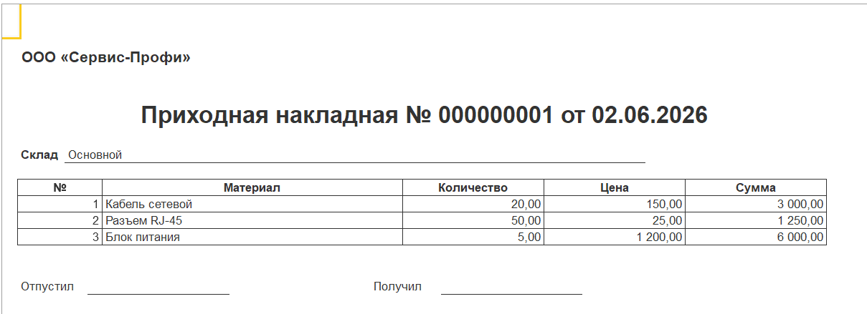

5.6 ОБРАБОТКА МАССОВОГО ОБНОВЛЕНИЯ ЦЕН
Для массового изменения цен пользователь открывает обработку «МассовоеОбновлениеЦен». В форме обработки указывается процент изменения цены. Например, значение 10 означает увеличение актуальных цен на 10 процентов. После нажатия кнопки обновления система создаёт новые записи в регистре сведений «ЦеныНоменклатуры».
Результат работы обработки можно проверить в регистре сведений «ЦеныНоменклатуры» или в отчёте «ПрайсЛист». Старые цены не удаляются, поэтому сохраняется история изменения прайс-листа.
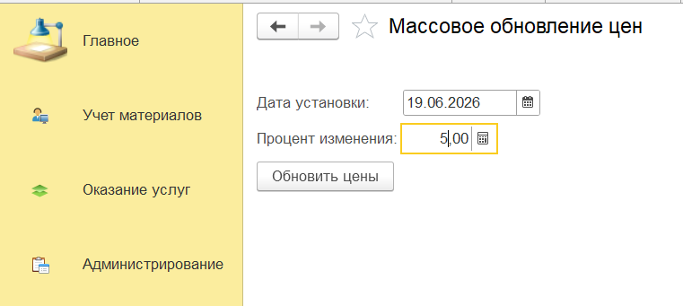

6 ЗАКЛЮЧЕНИЕ
В рамках выполнения индивидуального задания была подготовлена и доработана учебная конфигурация «Учёт оказанных услуг и расходных материалов сервисной организации» на платформе 1С:Предприятие 8.3. Система автоматизирует ключевые операции сервисной организации: ведение клиентов, договоров, сотрудников, услуг и материалов; оформление поступления материалов; регистрацию оказания услуг; контроль остатков; хранение актуальных цен; формирование отчётов и печатных форм.
В конфигурации реализованы справочники, документы, перечисление, регистр сведений, регистры накопления, отчёты на СКД, печатные формы и обработка массового обновления цен. Проведение документов формирует движения по регистрам, а проверка остатков защищает систему от некорректного списания материалов. Отчёты позволяют анализировать остатки, прайс-лист, продажи по клиентам и мастерам, а также рейтинг услуг.
Дополнительно настроены роли пользователей: администратор, менеджер услуг, кладовщик и руководитель. Это позволяет разграничить доступ к функциям системы и представить конфигурацию как завершённый учебный продукт. В дальнейшем систему можно расширить: добавить заказ-наряды, статусы выполнения работ, уведомления о низких остатках, интеграцию с бухгалтерским учётом и расширенную аналитику по рентабельности услуг.
Ссылка на GitHub: ________________________________.

